# 第 11 章 现代光学的兴起

## 11.6 激光光谱学

激光光谱学是以激光为光源的现代光谱学。与普通光源相比，激光光源具有单色性好、亮度高、方向性强和相干性强等特点，用于研究光与物质的相互作用，对于辨认物质及其所在体系的结构、组成、状态及其变化，起着革命性的作用。

激光光谱学的先驱就是上面提到的[肖洛](https://enjoyphysics.cn/Article3177)。1961 年肖洛转入斯坦福大学，在这里建立了一个激光光谱学研究中心。这个研究中心始终站在激光光谱研究领域的最前列。这个研究组除了肖洛外，还有来自德国的[汉胥](https://enjoyphysics.cn/Article3201)（T.W.Hansch）。1968 年汉胥从德国海德堡大学获得博士学位后不久，便来到斯坦福大学任教。他们领导着由世界各地前来的访问学者和博士研究生群体。在整个 20 世纪 70 年代中，这个富有创造性的研究集体在激光光谱学的研究中，做出了许多重要贡献，他们创造的一系列激光光谱学方法居世界领先地位。例如饱和吸收光谱、内调制荧光光谱、双光子光谱、偏振光谱、光电流光谱等。其中饱和吸收光谱是一系列激光光谱方法中最早提出的一种。

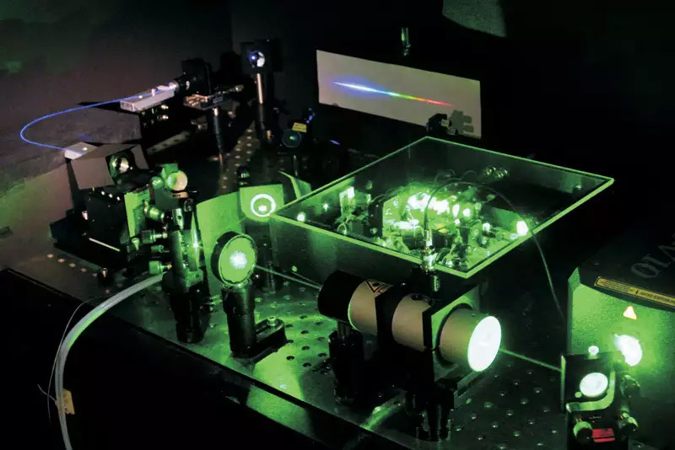

图 11 – 28 汉胥小组使用的激光光谱学实验装置

1971 年，汉胥、勒文森（M.D.Levenson）和肖洛首先针对原子光谱中由于原子热运动产生的多普勒增宽现象，利用激光具有极高的单色定向亮度的特点，采用可调谐染料激光器，使原子光谱中许多以前被掩盖的细节一一展现出来，从而创造了饱和吸收光谱方法。

图 11 – 29 是饱和吸收光谱法的原理图。可调谐的激光光束经半透射镜片分为较强的激发光束和较弱的探测光束，以几乎相反的方向通过气体样品。用斩波器调制激发光束，当激发光束和原子作用时，由于光束非常强，使原子的吸收能力饱和，即把能够吸收光子的原子激发到激发态，从而不能更多地吸收其他光子，这时另一路光束（探测光束）通过气体样品到达接收器。这里有一个条件，就是两束光必须是和同一群原子发生相互作用时才会出现以上情况，而只有那些轴向速度分量为零的原子才能有贡献，因为这些原子对于相向而行的两束光均没有多普勒频移。由于激发光束是受到调制的，所以在调谐激光波长时，通过锁定放大器接收到相应的光谱。这样饱和吸收光谱就把那些对光束无多普勒频移的原子挑选出来，其光谱是无多普勒增宽的。运用这一方法肖洛等人测到了钠黄谱线之一的 D1 线的7个分量，其中最窄的线宽仅为（40 ± 4）MHz。而在这以前，它们被宽度达数百 MHz 的多普勒频宽所淹没，人们只能从理论上推测这些分量的存在而无法测出，即使用分辨率最高的摄谱仪、置于极低的温度下也无济于事。激光饱和吸收光谱术的灵敏度大大超过了以往任何光谱技术。例如，1975 年，肖洛和他的合作者用这种方法对浓度低到每立方厘米仅有 100 个原子的钠蒸气进行测量。在这一浓度下，平均每次只有 1 ~ 2 个原子处于探测光束之中，这是传统光谱技术根本无法察觉到的。肖洛等人借助可调谐染料激光器，使测量灵敏度提高了百万倍，可观测目标达到了单个原子的水平。图 11 – 30 是用饱和吸收光谱法测出的氢巴耳末谱系的一根谱线 Hα 的细节。可见，从饱和吸收光谱测到的精细结构是何等的细致！

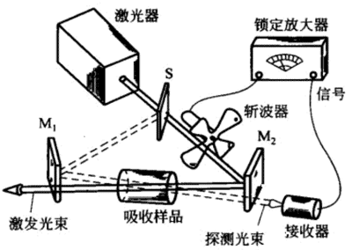

图 11 – 29 饱和吸收光谱法的原理图

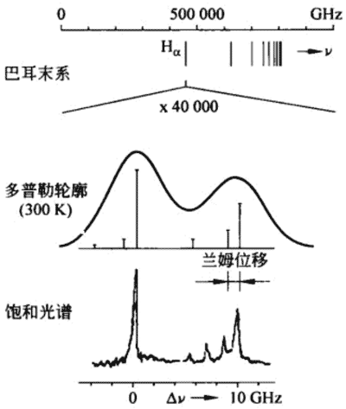

图 11 – 30 用饱和吸收光谱法测出的氢谱线 Hα

激光光谱学的精确性还可以从物理常数的测定中得到体现。例如 1974 年，肖洛的合作者汉胥应用饱和吸收光谱法精确测量了氢原子的 Hα 线中最强的精细结构分量 3P3/2 – 3D2/5 的跃迁波长，由此计算出里德伯常数为 *R*∞= 109 737.314 3（10）cm−1，其精确度比以前最精密的测量结果提高了 10 倍。里德伯常数是光谱学与原子物理学中的一个重要常数，是计算能级的基础，常常出现在有关原子和分子的理论中，与其他一些基本物理常数，如电子的质量与电荷、普朗克常数、真空中光速等都有直接的关系。通过对里德伯常数的精确测量，不仅可以改善其他基本常数的精确程度，还可以检验物理学基本理论之间的自洽性。

1978 年，汉胥等人又用偏振光谱法测量了 Hα 中的另一分量 3S1/2 – 3P1/2 的波长，得到的里德伯常数为 *R*∞= 109 737.314 76（32）cm−1，使精度又提高了 3 倍。后来，随着激光光谱学的飞速发展，里德伯常数的测量纪录不断地被刷新。1987 年的测量结果是 *R*∞= 109 737.315 71（7）cm−1。此后，又陆续出现更精确的测量值。1989 年，里德伯常数的测量结果已达到 *R*∞= 109 737.315 709（18）cm−1。里德伯常数成为最精确的物理常数之一。

肖洛在研究激光光谱学的过程中还成功地发展了双光子光谱技术，1974 年，通过这项技术，首次观察到了双光子跃迁现象。在传统的光谱技术中，这一现象难以观测。激光光谱学技术消除了分子、原子热运动引起的多普勒频移影响，获得无多普勒增宽的谱线，并运用可调谐激光器，得到半频的单色强激光束。通过粒子双光子吸收后发射的荧光，实现对双光子吸收的探测。肖洛和他的合作者在这项探测中，使可测频宽达到了 1 Hz，分辨率达到 10−15，谱线位置测量的精确度达到了 10−17 的水平。利用双光子光谱技术，他们精确地比较了氢原子 1s 和 2s 间，2s 和 4s 间能级间距之比。由此，他们量度了基态 1s 的兰姆位移，从而对量子电动力学进行了严格的检验。这一切都是由于发挥了激光的优异特性。激光越来越成为人类探索物质世界奥秘的重要手段。

激光的出现使光谱技术发生了革命性的变化，不但在灵敏度和分辨率方面达到了空前的高度，而且可以获得强度极高、脉冲宽度极窄的激光，对多光子过程、非线性光化学过程以及分子被激发后的弛豫过程的观察成为可能，从而形成了一系列新的光谱技术。激光光谱学已成为与凝聚态物理学、生物学及材料科学等学科密切相关的研究领域。